Draga učenka, dragi učenec !
Pošiljam ti navodila za delo doma teden, ki je pred nami, od 23. 3. do 27. 3.
- ura
Danes boš pri pouku zgodovine spoznal, kako se je na oblast v Rimu povzpel Julij Cezar, mogoče najbolj slaven in prepoznaven rimski vladar. Spoznal boš tudi, s katerimi dejanji se je zapisal v zgodovino.
Po krutem umoru Cezarja (umorili so ga njegovi politični nasprotniki) je senat moral spoštovati njegovo voljo – prestol je zasedel Cezarjev posinovljenec Oktavijan Avgust, ki si je dal naziv cesar. Rim je z njim postal cesarstvo.
Napiši naslov v zvezek : RIMSKI IMPERIJ V ČASU CESARSTVA
Odpri učbenik na str. 66 in preberi nekatere podatke o njegovem življenju, ki jih dobiš ob desnem robu učbenika.
Cezar je bil znan tudi po svojih izrekih, ki jih je zapisal ob prelomnih dogodkih ali vojaških zmagah.

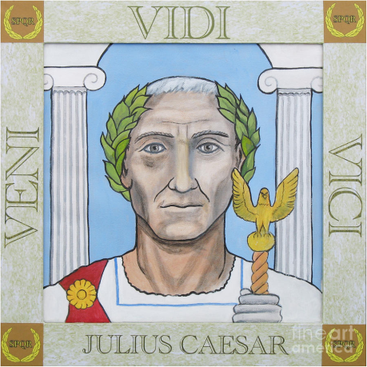
Znan je tudi naslednji izrek : »Kocka je padla.«
To trditev je izrekel, ko je prestopil reko Rubikon in se odločil vkorakati na Britansko otočje.
Vsebinsko se jo prevede : »Odločil sem se.« V takem pomenu besede jo nekateri ljudje še vedno uporabljajo v vsakdanjem življenju.
»Veni, vidi, vici.« (=Prišel, videl, zmagal.) To je dejal, ko je zadušil upor v Pontu pri Bosporju (morska ožina med Evropo in Azijo).

Preberi iz učbenika zapis pri podnaslovu »širjenje je povzročilo politične spremembe« in oblikuj v zvezek 1. točko.
V pomoč ti je lahko moj zapis :
- Iz bojev za oblast je izšel kot najmočnejši Julij Cezar :
- Naštej njegove vojaške uspehe,
- Opiši na kakšen način je premagal senat in vkorakal v Rim,
- Zapiši, katere nazive si je nadel,
- S katerimi ukrepi si je pridobil vojsko in preprosto ljudstvo,
- Na kakšen način, kdaj in zakaj je umrl Cezar
Cezar je umrl krute smrti, a kljub umoru je senat moral spoštovati njegovo voljo in tako je prestol zasedel Cezarjev nečak, ki ga je pred tem tudi posinovil, Oktavijan Avgust Vzvišeni.
Preberi podatke o njem iz desnega okenca.
Nato preberi besedilo do konca, še stran 67, in oblikuj 2. točko.
Ta naj se glasi tako :

- Prestol je nasledil Cezarjev nečak Oktavijan Avgust Vzvišeni :
- Oklical se je za prvega rimskega cesarja -> Rim je postal cesarstvo
- Rimska država je bila v njegovi dobi na višku moči,
- Razloži izraz pax romana,
- Pripiši, da se je v njegovi dobi pojavilo krščanstvo (vladal je preko leta 1)
Odpri učb. na str. 57/58 in poglej s pomočjo legende, kako in kam se je Rim širil. Doba cesarja Avgusta je označena z barvo pod katero piše – leto 14 po Kr.
Dodaj še 3. točko :
- Rim je postal cesarstvo za celih 500 let
- Cesarska oblast je bila dedna.
- Cesarji so bili voditelji države, vrhovni svečeniki,
- vojskovodje in božanstva.

Nariši časovni trak, na katerem boš označil : nastanek Rima, obdobje kraljevine, republike in cesarstva. Uporabi letnice – 753 pr. n. št., 509 pr. n. št., 43 pr. n. št.

_______I____________________I____________________________I_________________________________ >

Pojmi, ki jih moraš poznati : Julij Cezar, zarota, Oktavijan Avgust, posinovljenec, cesar, pax romana

- ura
Snov govori o tem, kako je Rim zašel v vedno hujšo krizo. Kot država je postal prevelik in ni bil več obvladljiv. Dokler so na prestolu vladali sposobni cesarji, so še vzdrževali videz blagostanja, ob koncu 2. stol. n. št. pa je rimski imperij začel drseti v vsesplošno krizo.
Napiši naslov v zvezek : PROPAD RIMSKEGA IMPERIJA
Odpri učbenik : str. 68,69
Preberi besedilo iz učbenika na str. 68 – tudi vijoličasto obarvan tekst in zapiši v zvezek 1. točko.
- Kriza rimske države po 3. stol. n. št. :
- Politični problemi ( iz vijoličasto obarvanega teksta izpiše 2 alineji, enako tudi za vojaške, gospodarske in družbene probleme)
- Vojaški problemi,
- Gospodarski problemi,
- Družbeni problemi

Proti koncu 3. stol. je v Rimu zavladal cesar Dioklecijan, ki naj bi se rodil v Dalmaciji (današnja Hrvaška). V Splitu še danes stojijo ostanki njegove – Dioklecijanove palače.

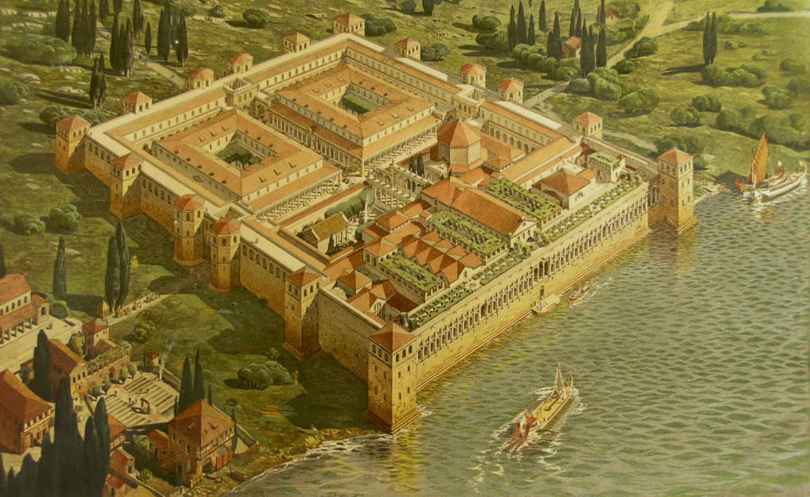
Rekonstrukcija palače (Split), v katero se je leta 305 umaknil cesar Dioklecijan in se zaradi bolezni odrekel mestu cesarja.
Str. 69 -> preberi nekaj drobcev o njegovem življenju ( pod kovancem), na katerem je upodobljen.
Dioklecijan je bil znan po številnih reformah (spremembah), s katerimi je upočasnil propad Rima. Ni ga pa mogel preprečiti. Razmišljal je : » Če ima velika država veliko problemov, ima pol manjša država pol manj problemov.«
Zato je naredil še en poskus in sicer je rimsko državo razdelil na dva dela, ki sta jima vladala dva cesarja.
Preberi iz učb. del teksta, ki govori o Dioklecijanu in zapiši naslednjo točko.
- Ukrepi cesarja Dioklecijana :
- imenuj njegove vojaške reforme,
- opiši, na kakšen način je razdelil državo (poimenuj oba dela, jezik, mejno črto)
Odpri učb. na str. 57 (zemljevid)
- Poišči s pomočjo legende mejo med obema državama
- Poišči obe glavni mesti (Rim, Konstantinopel)
- Pod katero državo je spadalo današnje slovensko ozemlje ?
Na zemljevidu je z zeleno barvo označen rimski limes -> limes je obzidje, ki so ga zgradili Rimljani pred vpadi tujih ljudstev in so upali, da jih bo obvaroval.

Preberi še preostali del teksta in zapiši naslednjo točko.
- Cesar Konstantin je državo ponovno združil
- Glavno mesto je prenesel v Bizanc (Konstantinopel, danes Istanbul)
Vendar so bile vse te reforme dolgoročno neuspešne. Propadanja države ni bilo moč preprečiti, še zlasti ne zahodnega dela. Začela so ga oblegati številna ljudstva, še zlasti Huni in Germani, ki so ga na koncu tudi premagali.
Preberi besedilo do konca in oblikuj zapis k zadnji točki.
- Dokončna delitev države in propad Z Rima :
- Leta 395 -> dokončna delitev države na Vzhodnorimsko cesarstvo in Zahodnorimsko cesarstvo
- Propad Zahodnorimskega cesarstva l. 476 -> premagali so ga Germani
- Vzhodnorimska država (Bizantinska) se je obdržala še 1000 let, do prihoda Turkov
- Leta 476 se v zgodovini konča stari vek in se prične srednji vek

Pojmi, ki jih moraš poznati : Dioklecijan, Konstantin, leto 395, leto 476, limes

